softDreamer网盘需求分析说明书

计算机151班第5组分析报告张晨

小组成员：田靓靓 杜晴晴
张晨 边策 刘童
完成日期：2017-11-29

背景介绍

系统介绍

需求分析

系统设计

系统实现

总结

致谢
1 引言
1.1编写目的 2
1.2背景 2
1.3定义 2
1.4参考资料 2
2任务概述 2
2.1目标 2
2.2用户的特点 3
2.3假定和约束 3
3需求规定 3
3.1对功能的规定 3
3.2对性能的规定 3
3.2.1精度 3
3.2.2时间特性要求 3
3.2.3灵活性 4
3.3输人输出要求 4
3.4数据管理能力要求 4
3.5故障处理要求 4
3.6其他专门要求 5
4运行环境规定 5
4.1设备 5
4.2支持软件 5
4.3接口 5
4.4控制 5

软件需求说明书的编写提示
C.1 引言
C.1.1 编写目的

目的：为明确软件需求、定义系统设计思路及实现功能、确定软件设计的约束和软件同其他系统元素的接口细节、安排项目规划与进度、组织软件开发与测试，旨在确保本系统软件系统最终目标的实现，故撰写本文档。

预期的读者：用户（全校师生）和软件开发者（softDreamer小组）。

C.1.2 背景

国内网盘兴起于2005年，12年网盘进入3.0时代，16年UC网盘、迅雷快盘、华为网盘等大部分免费云盘相继关闭，国外发展情况相似。但随着互联网应用的迅猛发展，云存储需求日益旺盛，已逐渐成为工作和生活的重要工具。综合国内外，网盘朝着小容量，付费的方向发展。网盘的关闭给高校师生带来了很大程度的不便。了解了高校师生的需求状况（小容量、免费或低付费），为更好地服务高校师生，所以设计了该网盘。

说明：
- 待开发的软件系统的名称；
softDreamer网盘管理系统

- 本项目的任务提出者、开发者、用户及实现该软件的计算中心或计算机网络；
任务提出者：颜永丰老师
开发者：softDreamer小组：田靓靓（组长）、张晨（副组长）、杜晴晴、边策、刘童。
用户：西北农林科技大学在籍全体师生
实现该软件的计算中心或机网络 ：Internet与西北农林科技大学校园网；

- 该软件系统同其他系统或其他机构的基本的相互来往关系。
支持注册系统（如QQ、Tim、微信、微博）
支持支付系统（如支付宝、微信）

C.1.3 定义

相关名词：
（1）浏览器/服务器: 简称b/s模式,即打开浏览器（如谷歌等）,将请求传送到服务器,服务器运行服务器端程序,将请求接收,并运行相应程序,将运行后的结果,再返回浏览器,浏览器接收,显示.

（2）网络硬盘:简称网盘，是一种可以进行信息数据上传、下载、共享等操作的信息数据存储空间。
（3）我的网盘:每个用户在服务器上都有一个存储空间,即我的网盘.
（4）共享网盘：拥有一定权限的用户可以访问服务器的一个共享存储空间。
（5）上传:从用户本地发送文件到服务器
（6）下载:用户向服务器发送请求资源的信息,服务器根据资源信息发送相应文件到用户本地
（7）用户权限:根据用户的权限,对用户的访问共享文件能力进行限制。
（8）剩余空间:用户还能上传的文件的总大小

原词组：
Dreamer_NMS：Dreamer小组网盘管理系统

C.1.4 参考资料

钱乐秋、赵文耘、牛军钰等人，《软件工程》出版社:清华大学出版社2016.09
闫菲,《软件工程》,中国水利水电出版社,2001
微软公司 《使用软件工程方法》高等教育出版社 2005.8
万常华,柃传繁﹒数据库应用[M]﹒北京：中国商业出版社,2000:43-66.
朱少民．软件测试方法与技术[M]．北京：清华大学出版社,2005.
董伟明 .Python Web开发实战 北京：电子工业出版社，2016-09
张海藩编著《软件工程工程导论》（第5版）清华大学出版社

C.2 任务概述
C.2.1 目标

随着网络技术的发展，网盘作为一种新型的存储资源出现在我们生活中，它代表着用户的一个简单、快捷、方便的专属存储方法，对于有需且频繁使用但用量不大的老师同学来说，一款小容量、免费或低花费的网络硬盘这一需求，变得越发迫切。因此，我们的任务便是生产这一校园特色网盘，通过该网盘系统使得全校在籍师生能够利用网页便捷的进行存储、共享。
我们开发小组使用python语言进行开发，结合MySQL数据库进行用户信息的存储，利用阿里云服务器作为服务器。当涉及注册业务时，可以使用微信、QQ、Tim进行注册；当涉及有关支付业务时，可以使用支付宝、微信进行支付。
该系统的用况图和功能模块图如下所示：
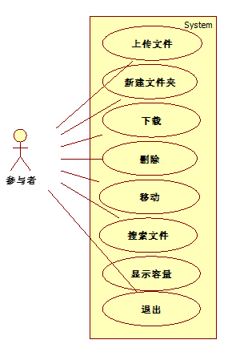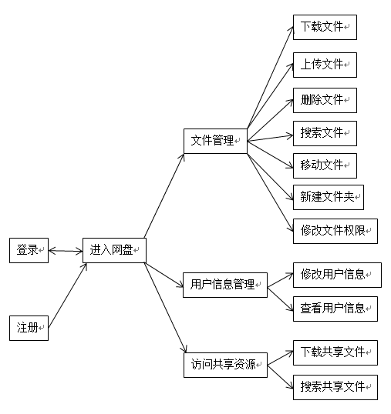

C.2.2 用户的特点

最终用户的特点：
需求小容量存储、倾向于价格低廉、免费的网盘；
具有一定的计算机应用基础，可以比较熟练操作计算机。
维护人员、操作人员教育水平：大学本科
维护人员、操作人员的技术专长：掌握python、数据库操作、服务器的使用以及熟练使用各辅助软件（如office办公软件、画图软件等）
本软件的预期使用频度：2次/（天*人）

C.2.3 假定和约束界面
1．在校学生使用期限为其专业所对应学制年限，教师对应的是其对应的在职年限
2．进行小范围（如信息工程学院在校师生）试用为期2个月
3．建议开发软件投入使用（西北农林科技大学在校师生）的最迟时间为3个月。
4．本系统无法律和政策方面的限制；
5．用PyCharm、python作前端的应用开发工具，利用MySQL作为后台的数据库，充分利用了PyCharm、python和MySQL的优点，利用linux Centos7作为系统平台；
6．先利用本机计算机做测试，不涉及服务器方面经费问题，投入使用后使用阿里云服务器，265元/3年。

3需求规定

3.1对功能的规定
功能说明
名称 | INPUT输入 | PROCESS处理 | OUTPUT输出
注册功能 | 用户信息 | 将用户的信息注册到数据库中 | 注册成功界面
登录功能 | 用户名和登录口令 | 在数据库中进行查询并验证 | 登录成功界面
上传功能 | 文件 | 将上传的文件放到服务器的相应位置 | 上传成功界面
下载功能 | 点击事件 | 将服务器上被请求的资源返回给用户 | 下载成功界面
文件、文件夹操作 | 点击事件 | 将请求发给服务器，对服务器上的文件、文件夹进行增删改查 | 操作成功界面
共享功能 | 点击事件 | 将服务器上的文件存放的位置改为共享区 | 共享成功界面
权限功能 | 点击事件 | 在MySQL数据库中修改用户的权限 | 权限修改成功界面
退出功能 | 点击事件 | 退出本次登录，断开与服务器的连接 | 退出成功界面
注销功能 | 点击事件 | 注销账户，将用户在数据库中的信息删除并更新 | 注销成功界面
支付功能 | 点击事件 | 使用支持支付系统（支付宝、微信）的支付功能，将请求发给该支付软件 | 支付成功界面

支持的终端、并行操作的用户数：
该软件支持2048个终端数和2048个用户可以并行操作。

3.2对性能的规定

3.2.1精度
软件上传文件：1k - 10M
软件下载文件：1k - 10M
传输过程精度：1k

3.2.2时间特性要求
- 响应时间:实时响应
- 更新处理时间:实时更新
- 数据的转换和传送时间：实时
- 解题时间：小于15s

3.2.3灵活性
程序在应用环境下用鼠标和键盘操作，在不安装鼠标的计算机上键盘也可以完成操作。
程序在通常的条件下，在Windows xp/2000 Server及后续的操作系统上，只要已经安装了IE4.0或更高、谷歌或其他浏览器，都能够浏览所公布的页面、执行对应的操作。
页面服务器的环境应安装Nginx，正常启动Web服务，数据库服务器及详细的配置和安装参考以下硬件和软件的支持。
与其他软件具有良好接口（支付宝），能够在多种平台上运行。
数据精度达到1B,有效时限8年。
由于本系统的规模比较小，软件需求变化时均可做出相应的改变以达到正常运行。

3.3输人输出要求
用户进行文件的上传与下载时，以进度条的百分比方式直观展现进度，进度条的末尾显示下载速度，根据网络的快慢单位有B/s到M/s，精度为1B。
对于共享文件，以列表的形式展现到共享界面上。
最终实现正常输入输出。

3.4数据管理能力要求
用户个人文件夹可以上传，大小规模至少100M，可预见的增长对数据及其分量的存储可扩展到1G；
网络硬盘系统中的记录应包括用户登录信息，用户上传文件信息，共享信息，大小规模至少100M，可预见的增长对数据及其分量的存储可扩展到1G；
共享文件夹可共享文件，大小规模至少512M，可预见的增长对数据及其分量的存储可扩展到2G。
所有数据采用集中式存储，数据位于数据库服务器上。数据库要有安全保障性能，必须只有授权的用户才能操作。

3.5故障处理要求
- 硬件故障
一般是指服务器设备发生故障，联系阿里云厂商进行修理或者更换设备即可。
- 软件故障
系统故障：即本系统发生故障，本小组维护人员尽快进行维护。
浏览器故障：若是浏览器类型问题则更换浏览器，若是浏览器安装问题则重新安装。
C、其他故障
在文件访问、增改时，用户输入一些不合理的文件（如文件命名含有敏感词汇）的时候，能够进行一些合理的提示信息；不能因为输入错误而导致系统的错误，或者窗口关闭，而是应该提出相应的人性化的提示。数据库要求有灾难备份机制，以防止数据的全部丢失；

3.6其他专门要求
A、安全性
不允许非登录用户进行文件查询，信息的修改。此外，由于本系统在Internet上使用，防止非法的入侵是系统。
B、可补充性
系统在开发完毕以后，应允许在后续的合同中进行功能的扩展或者功能的重新解释和实现，可以实现热插拔。
本系统只实现文件上传和下载，存储的功能，在系统开发完毕后可能立即要对功能的扩充和性能的增强，可能新增加的功能包括：
1、用户间分享文件；
2、浏览相关网页；
3、开通会员支付；
4、文件共享的追踪；
5、按照不同的条件实现不同方式的组合查询；
系统在实现的时候，可以考虑这些系统的后备方案。
C、可靠性
系统应该保证在一次开机三个月之内稳定运行，数据库在一些灾难事故中能够在系统安装好之后，两小时内恢复。
D、易读性、可维护性
因该系统面向用户比较小，设计比较简单，所以具有易读性和可维护性，使用也比较方便。
E.访问方式
本系统应用的是B/S模型，故访问方式是浏览器。

4运行环境规定

4.1设备
客户程序硬件要求：
具有Intel core i3处理器且满足一下要求的计算机：
最低 2G 内存
最小 1GB 硬盘
鼠标
键盘等

WEB服务器硬件要求：
具有Intel core i3处理器且满足以下要求的计算机：
最低256MB 内存
最小 8GB 硬盘
总线I/O: 至少8M/S
可选：鼠标、键盘

数据库服务器硬件要求：
具有Intel core i3处理器且满足以下要求的计算机：
最低256MB 内存
最小 8GB 硬盘
总线I/O: 至少8M/S
可选：鼠标、键盘

4.2支持软件
WEB服务器软件：
操作系统：Linux CentOS4/windows xp/2000 Server或以上版本
通信接口：UWSGI
WEB服务器软件：Nginx
客户程序软件：
操作系统：Linux CentOS4/Windows xp/2000 Server或更高的版本
IE 4.0 或更高的版本
网络支持
数据库服务器软件：
操作系统：Linux CentOS4/windows xp/2000 Server或以上版本
数据库软件：MySQL

4.3接口
本系统将要求与Nginx提供的Web发布服务进行交互，编写好的页面放在Nginx指定的目录下，Nginx对外管理访问和安全。
所采用的协议为HTTP协议，有关Nginx的使用和与页面存储访问的机制、HTTP协议详细的说明，请参考其他方面的资料。

4.4控制
本系统采用的是目前的主流技术，对程序的运行和控制都没有特殊要求。

